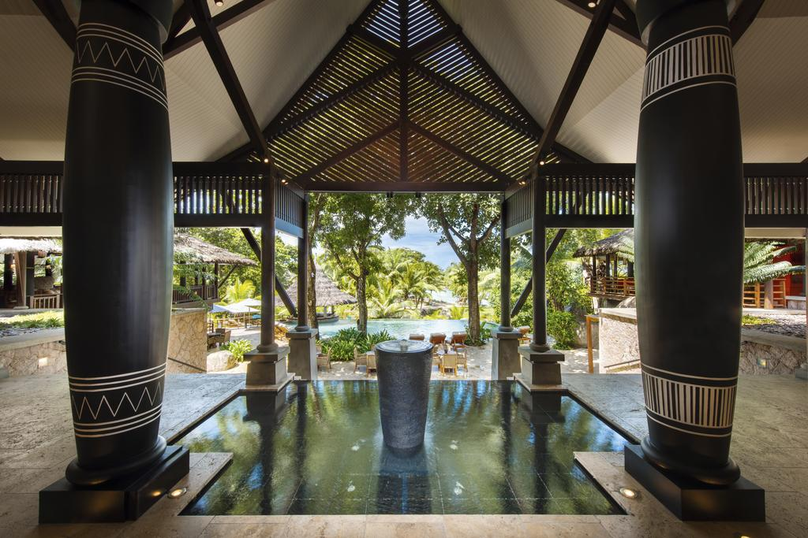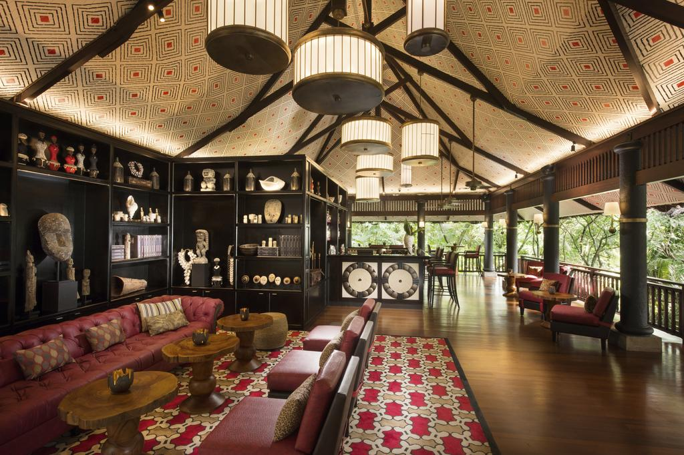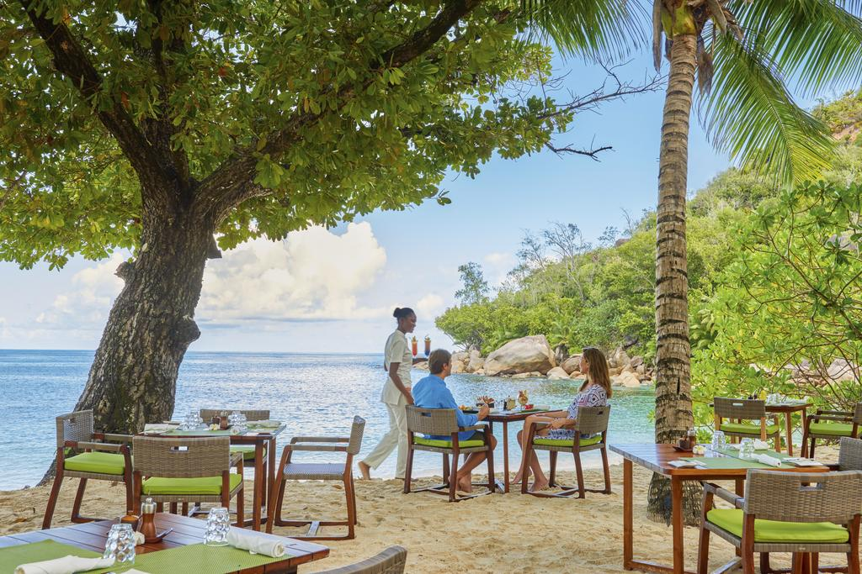

CONSTANCE LEMURIA 5* - Seychelles

TRANSPORT AVION - PLECARI DIN BUCURESTI

Localizare: Constance Lemuria este situat pe coasta de nord-vest a insulei Praslin, la 15 m de plaja cu nisip alb, la 5 minute de aeroportul insulei. Resortul este deservit de 3 plaje superbe, una dintre ele fiind cea mai cunoscuta de pe insula - Anse Georgette.

Facilitati hotel: Hotelul ofera 3 restaurante a la carte sau cu bufete tematice, 5 baruri, magazin, spatiu pentru aterizare elicopter, centru spa cu sauna, baie de aburi, jacuzzi, piscina exterioara, sezlonguri si umbrele gratuite inclusiv pe plaja, lounge cu Internet corner (gratuit, teren de tenis (nocturna), sala de fitness, yoga si aerobic cu antrenori, teren de golf cu 18 gauri (contra cost), catamaran, windsurf, snorkeling, inchiriere biciclete, barci cu pedale. Programe de animatie, piscina separata pentru copii, playstation (contra cost), babysitter (contra cost).

Facilitati camere: Hotelul dispune de 88 suite si 9 vile dotate cu: baie/ cabina de dus, uscator de par, minibar, seif, ventilator de tavan, aer conditionat, TV LCD, internet wireless, telefon, filtru de cafea/ceai, balcon sau terasa. Junior Suite are o suprafata de 52 mp, iar Senior Suite aprox. 115 mp si au in plus un salon, jacuzzi in baie.

Site oficial: https://www.constancehotels.com/en/hotels-resorts/seychelles/lemuria/

Orar de zbor pachete 7 nopti cazare, plecari Bucuresti (plecarile din Ianuarie – Martie):
Dus:
Bucuresti Vineri (21:35) -> (00:05) Sambata Istanbul (01:50) -> (11:10) Seychelles Sambata
Sejur 7 nopti Seychelles
Intors:
Seychelles Sambata (21:10) -> (04:35) Istanbul Duminica (08:15) -> (08:35) Bucuresti Duminica
Orar de zbor pachete 10 nopti cazare, plecari Bucuresti (plecarile din Ianuarie – Martie):
Dus:
Bucuresti Marti (21:35) -> (00:05) Miercuri Istanbul (01:50) -> (11:10) Seychelles Miercuri
Sejur 7 nopti Seychelles
Intors:
Seychelles Sambata (21:10) -> (04:35) Istanbul Duminica (08:15) -> (08:35) Bucuresti Duminica

Orar de zbor pachet-ul de 6 nopti cazare, plecare Bucuresti (plecarea din 23 martie 2018):
Dus:
Bucuresti Vineri (21:35) -> (00:05) Sambata Istanbul (01:50) -> (11:10) Seychelles Sambata
Sejur 6 nopti Seychelles
Intors:
Seychelles Vineri (21:00) -> (04:10) Istanbul Sambata (07:10) -> (08:30) Bucuresti Sambata

Orar de zbor pachete 7 nopti cazare, plecari Bucuresti (plecarile din Aprilie – Mai):
Dus:
Bucuresti Joi (21:35) -> (23:00) Joi Istanbul / Istanbul Vineri (01:40) -> (10:55) Seychelles Vineri
Sejur 7 nopti Seychelles
Intors:
Seychelles Vineri (21:00) -> (04:10) Istanbul Sambata (07:10) -> (08:30) Bucuresti Sambata
Orar de zbor pachete 9 nopti cazare, plecari Bucuresti (plecarile din Aprilie – Mai):
Dus:
Bucuresti Marti (21:35) -> (23:00) Marti Istanbul / Istanbul Miercuri (01:40) -> (10:55) Seychelles Miercuri
Sejur 7 nopti Seychelles
Intors:
Seychelles Vineri (21:00) -> (04:10) Istanbul Sambata (07:10) -> (08:30) Bucuresti Sambata

